ЗАТВЕРДЖЕНО
Рішенням зборів суддів
Восьмого апеляційного адміністративного суду
«29» травня 2019 року № 2/1
ПОЛОЖЕННЯ
ПРО ЗАОХОЧУВАЛЬНІ ВІДЗНАКИ ВОСЬМОГО АПЕЛЯЦІЙНОГО АДМІНІСТРАТИВНОГО СУДУ
1. Загальні положення
1.1. Положення про заохочувальні відзнаки Восьмого апеляційного адміністративного суду (далі – Положення) встановлює види заохочувальних відзнак Восьмого апеляційного адміністративного суду (далі – відзнаки Суду), порядок висунення до нагородження, розгляду документів поданих для нагородження та порядок вручення заохочувальних відзнак Суду.
1.2. Відзнаками Суду є:
- Подяка Восьмого апеляційного адміністративного суду (далі – Подяка);
- Почесна грамота Восьмого апеляційного адміністративного суду (далі – Почесна грамота);
- Почесний знак Восьмого апеляційного адміністративного суду (далі – почесний знак).
До Почесного знака Восьмого апеляційного адміністративного суду нагородженому видається посвідчення до Почесного знака.
Це Положення визначає опис та ескіз Подяки (додаток 1), опис та ескіз Почесної грамоти (додаток 2), опис та ескіз Почесного знака (додаток 3), опис та ескіз посвідчення до Почесного знака (додаток 4), опис та ескіз футляра до Почесного знака (додаток 5).
1.3. Відзнаками Суду заохочують:
- працівників апарату Восьмого апеляційного адміністративного суду, працівників апаратів окружних адміністративних судів та місцевих судів як адміністративних судів Восьмого апеляційного адміністративного округу;
- суддів у відставці та суддів, звільнених із посади за власним бажанням або станом здоров’я;
- інших осіб, які зробили значний особистий внесок у зміцнення авторитету судової влади.
1.4. Працівників апарату Восьмого апеляційного адміністративного суду може бути відзначено за наявності стажу роботи у Восьмому апеляційному адміністративному суді або Львівському апеляційному адміністративному суді: Подякою – не менше 1 року, Почесною грамотою – не менше 2 років, Почесним знаком – не менше 5 років.
Почесним знаком може бути відзначено за значний особистий внесок у зміцнення авторитету судової влади, та як правило, з нагоди ювілейних дат, державних чи професійних свят.
1.5. Працівників апаратів окружних адміністративних судів та місцевих загальних судів як адміністративних судів Восьмого апеляційного адміністративного округу може бути відзначено за наявності стажу роботи, передбаченого у пункті 1.4. цього Положення, у відповідному адміністративному суді.
Працівників апаратів окружних адміністративних судів та місцевих загальних судів як адміністративних судів Восьмого апеляційного адміністративного округу заохочують відзнаками Суду, як правило, якщо такі особи раніше вже заохочувалися відомчими відзнаками, зокрема:
- Подякою – у разі їх заохочення раніше відзнакою відповідного окружного адміністративного судуабо місцевогозагального суду як адміністративного суду Восьмого апеляційного адміністративного округуабо Львівського апеляційного адміністративного округу чи Державної судової адміністрації України;
- Почесною грамотою – у разі їх заохочення раніше Подякою Восьмого апеляційного адміністративного суду або Львівського апеляційного адміністративного суду чи Державної судової адміністрації України;
- Почесним знаком – у разі їх заохочення раніше Почесною грамотою Восьмого апеляційного адміністративного суду або Львівського апеляційного адміністративного суду.
Особа може бути нагороджена Почесним знаком лише один раз.
2. Порядок висунення до нагородження відзнаками Суду
2.1. Подання про відзначення працівників апарату Восьмого апеляційного адміністративного суду вносяться на розгляд керівника апарату Восьмого апеляційного адміністративного суду:
- заступником керівника апарату суду – стосовно начальників структурних підрозділів суду;
- начальником структурного підрозділу суду чи особою, що виконує його обов’язки – стосовно підпорядкованого працівника структурного підрозділу;
- головою суду, заступником голови суду, суддями суду – стосовно прес- секретаря, помічника голови суду, помічника заступника голови суду, помічників суддів.
2.2. Подання про відзначення суддів у відставці, звільнених із посади за власним бажанням або за станом здоров’я, працівників апаратів окружних адміністративних судів та місцевих загальних судів як адміністративних судів Восьмого апеляційного адміністративного округу, а також інших осіб, які зробили значний особистий внесок у зміцнення авторитету судової влади,вносяться на розгляд голови Восьмого апеляційного адміністративного суду:
- заступником голови Восьмого апеляційного адміністративного суду – стосовно суддів у відставці, звільнених із посади за власним бажанням або за станом здоров’я чи інших осіб, які зробили значний особистий внесок у зміцнення авторитету судової влади;
- керівником іншого державного органу, підприємства, установи чи організації – стосовно підпорядкованого йому працівника;
- головою чи керівником апарату окружних адміністративних судів та місцевих загальних судів як адміністративних судів Восьмого апеляційного адміністративного округу – стосовно працівника апарату відповідного суду.
2.3. Нагородження відзнаками Суду будь яких інших осіб може бути здійснено без відповідного подання за ініціативою голови Восьмого апеляційного адміністративного суду.
2.4. Висунення осіб для відзначення здійснюється відкрито, як правило, у структурному підрозділі чи трудовому колективі, де працює особа, яку висунуто до нагородження.
До подання може додаватися рішення зборів трудового колективу чи протокол наради структурного підрозділу.
2.5. У поданні про відзначення наводиться стисла характеристика ділових, особистих та професійних якостей особи, дані про особливі заслуги та трудові досягнення особи, яку висунуто до нагородження.
До подання голові Восьмого апеляційного адміністративного суду (крім подання про відзначення суддів у відставці, звільнених із посади за власним бажанням або за станом здоров’я) додаються – довідка про трудову діяльність і характеристика особи, яку висунуто для відзначення.
2.6. Подання про відзначення з нагоди державного чи професійного свята, ювілею, іншого урочистого заходу попередньо, не пізніш як за місяць до відповідної події, розглядаються головою чи керівником апарату Восьмого апеляційного адміністративного суду та подаються до відділу управління персоналом Восьмого апеляційного адміністративного суду для надання висновку про відповідність матеріалів щодо відзначення вимогам цього Положення.
2.7. Документи, внесені з порушенням вимог, зазначених в пунктах 2.1.-2.6. цього Положення, повертаються посадовій особі, якою внесено подання про відзначення, із супровідним листом за підписом голови чи керівника апарату Восьмого апеляційного адміністративного суду.
2.8. У разі відповідності матеріалів щодо відзначення вимогам цього Положення, працівник відділу управління персоналом Восьмого апеляційного адміністративного суду подає висновок голові чи керівнику апарату Восьмого апеляційного адміністративного суду.
2.9. Про відзначення Подякою, Почесною грамотою чи Почесним знаком видається наказ голови чи керівника апарату Восьмого апеляційного адміністративного суду.
3. Порядок нагородження відзнаками Суду
3.1. Вручення відзнаки Суду здійснюється в урочистому порядку відповідно головою чи керівником апарату Восьмого апеляційного адміністративного суду або за їх дорученням посадовою особою, яка внесла подання про відзначення.
Повідомлення про вручення відзнакСуду, як правило, розміщується на офіційному веб-сайті Восьмого апеляційного адміністративного суду.
3.2. Особам, нагородженим Почесним знаком, вручається нагрудний знак встановленого зразка, який носиться з правого боку грудей і розміщується нижче знаків державних нагород України.
Особам, нагородженим Почесним знаком, вручається посвідчення до Почесного знака.
3.3. Належне оформленнявідзнак Суду, облік і реєстрація нагороджених відзнаками Суду здійснюється працівником відділу управління персоналом Восьмого апеляційного адміністративного суду.
3.4. У трудовій книжці особи, яку нагороджено відзнакою Суду, робиться відповідний запис із зазначенням дати і номера наказу про відзнакуСуду.
3.5. Відзнака Суду зберігається в нагородженої особи.
3.6. У разі втрати відзнаки Суду або посвідчення до Почесного знака, дублікат відзнаки Суду чи посвідчення не видається.

Додаток 1
до Положення про заохочувальні відзнаки Восьмого апеляційного адміністративного суду
ОПИС
ПОДЯКИ ВОСЬМОГО АПЕЛЯЦІЙНОГО АДМІНІСТРАТИВНОГО СУДУ

Подяка є паперовим листом альбомного формату A4. На фоні листа зображено акцидентний фірмовий орнамент, який займає усю площу подяки. Зверху подяки великими літерами темно-синього кольору надруковано напис «ПОДЯКА», над словом «ПОДЯКА» розташованологотип Восьмого апеляційного адміністративного суду, що містить найменування суду «Восьмий апеляційний адміністративний суд» та лінію синього та жовтого кольорів по периметру. На подяці зображено прямокутник білого кольору, який зникає до країв.
Під написом «ПОДЯКА» друкуються прізвище, ім’я, по батькові нагородженого, а також коротко вказуються відомості про конкретні заслуги та трудові досягнення. У нижньому лівому кутку листа передбачено місце для підпису, ініціалів і прізвища голови суду або керівника апарату суду, дати нагородження та номера відповідного наказу.
Подяка скріплюється підписом голови або керівника апарату Восьмого апеляційного адміністративного суду та гербовою печаткою Восьмого апеляційного адміністративного суду.

ЕСКІЗ
ПОДЯКИ ВОСЬМОГО АПЕЛЯЦІЙНОГО АДМІНІСТРТАИВНОГО СУДУ

Додаток 2
до Положення про заохочувальні відзнаки Восьмого апеляційного адміністративного суду
ОПИС
ПОЧЕСНОЇ ГРАМОТИ ВОСЬМОГО АПЕЛЯЦІЙНОГО АДМІНІСТРАТИВНОГО СУДУ
Почесна грамота Восьмого апеляційного адміністративного суду є паперовим листом книжкового формату А4. На фоні листа зображено акцидентний фірмовий орнамент, який розпочинається знизу та зникає до верху. На верхній частині листа, посередині, зображено судовий символ «Зірка», з правого боку якого, розташованологотип Восьмого апеляційного адміністративного суду, що містить найменування суду «Восьмий апеляційний адміністративний суд» та лінію синього та жовтого кольорів по периметру. Під логотипом великими літерами темно-синього кольору надруковано напис «ПОЧЕСНА ГРАМОТА».
Під написом «ПОЧЕСНА ГРАМОТА» друкуються прізвище, ім’я, по батькові нагородженого, а також коротко вказуються відомості про конкретні заслуги та трудові досягнення. У нижньому лівому кутку листа передбачено місце для підпису, ініціалів і прізвища голови суду або керівника апарату суду, дати нагородження та номера відповідного наказу.
Почесна грамота скріплюється підписом голови або керівника апарату Восьмого апеляційного адміністративного суду та гербовою печаткою Восьмого апеляційного адміністративного суду.

ЕСКІЗ
ПОЧЕСНОЇ ГРАМОТИ ВОСЬМОГО АПЕЛЯЦІЙНОГО АДМІНІСТРАТИВНОГО СУДУ

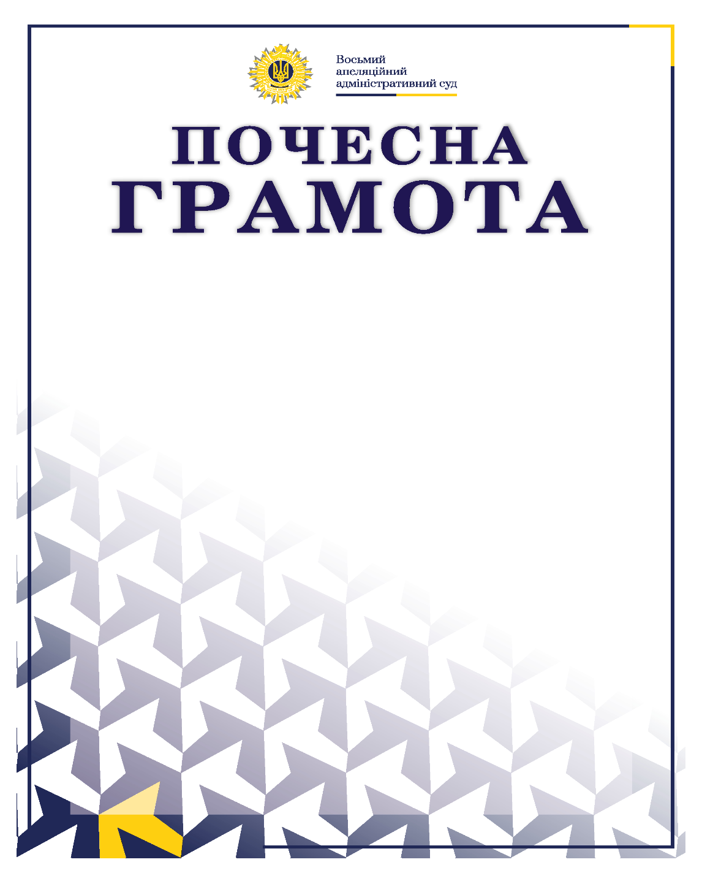

Додаток 3
до Положення про заохочувальні відзнаки Восьмого апеляційного адміністративного суду
ОПИС
ПОЧЕСНОГО ЗНАКА ВОСЬМОГО АПЕЛЯЦІЙНОГО АДМІНІСТРАТИВНОГО СУДУ
Почесний знак Восьмого апеляційного адміністративного суду виготовляється з латунно-цинкового сплаву і має форму зірки з розміщенням на її верхівці тризуба, розмір якої між протилежними кінцями становить 55 мм.
Посеред зірки прикріплено круглий медальйон з емблемою Восьмого апеляційного адміністративного суду на синьому емалевому тлі. За емблемою розташовано дві пружки, між якими на білому емалевому тлі зображено напис «ПОЧЕСНИЙ ЗНАК ВОСЬМОГО АПЕЛЯЦІЙНОГО АДМІНІСТРАТИВНОГО СУДУ». Розмір емблеми з текстовою частиною, що є однією деталлю, становить 30 мм у діаметрі.
Зірка покрита методом гальваніки шаром нікелю завтовшки 0,7 мКн, центральна частина (медальйон) – шаром золота завтовшки 0,1 мКн.
Почесний знак кріпиться до одягу за допомогою кріплення типу «метелик».

ЕСКІЗ
ПОЧЕСНОГО ЗНАКА ВОСЬМОГО АПЕЛЯЦІЙНОГО АДМІНІСТРАТИВНОГО СУДУ

Додаток 4
до Положення про заохочувальні відзнаки Восьмого апеляційного адміністративного суду
ОПИС
ПОСВІДЧЕННЯ ДО ПОЧЕСНОГО ЗНАКА ВОСЬМОГО АПЕЛЯЦІЙНОГО АДМІНІСТРАТИВНОГО СУДУ
Посвідчення виготовлено з матеріалу «баладек» та має форму прямокутника розміром 150х110 мм, складеного в один згин по лінії довгої сторони.
На лицьовому боці посвідчення вгорі міститься зображення Герба Восьмого апеляційного адміністративного суду, нижче виконано напис великими друкованими літерами «ПОСВІДЧЕННЯ». Зображення малого Державного Герба України та напис виконано тисненням золотого кольору.
Внутрішній бік посвідчення виготовляється з високоякісного дизайнерського паперу з фоном у вигляді хвилі блакитного кольору.
На кожній сторінці внутрішнього боку посвідчення проведено лінії золотого кольору у вигляді рамки з орнаментом у кутах.
На лівій стороні внутрішнього боку посвідчення посередині розміщено зображення Почесного знака.
Нижче під ним виконано напис
«ПОЧЕСНИЙ ЗНАК
ВОСЬМОГО
АПЕЛЯЦІЙНОГО
АДМІНІСТРАТИВНОГО СУДУ
№________»
На правій стороні внутрішнього боку посвідчення виконано напис:
«ЗА ВАГОМИЙ ВНЕСОК
У ЗМІЦНЕННЯ АВТОРИТЕТУ СУДОВОЇ ВЛАДИ»
Нижче посередині на фоні зображення Державного Герба України розміщено напис:
«НАГОРОДЖУЄТЬСЯ»
і нижче три лінії для написання прізвища, імені та по батькові нагородженого.
У нижній частині лівого боку правої сторони посвідчення розташовано напис «Керівник апарату суду» або «Голова суду», посередині – місце для підпису, справа зазначено ініціали та прізвище голови чи керівника апарату суду, нижче – лінія для дати та номера наказу голови чи керівника апарату Восьмого апеляційного адміністративного суду.
Посвідчення до Почесного знаку скріплюється підписом голови або керівника апарату Восьмого апеляційного адміністративного суду та гербовою печаткою Восьмого апеляційного адміністративного суду.

ЕСКІЗ
ПОСВІДЧЕННЯ ДО ПОЧЕСНОГО ЗНАКА ВОСЬМОГО АПЕЛЯЦІЙНОГО АДМІНІСТРАТИВНОГО СУДУ

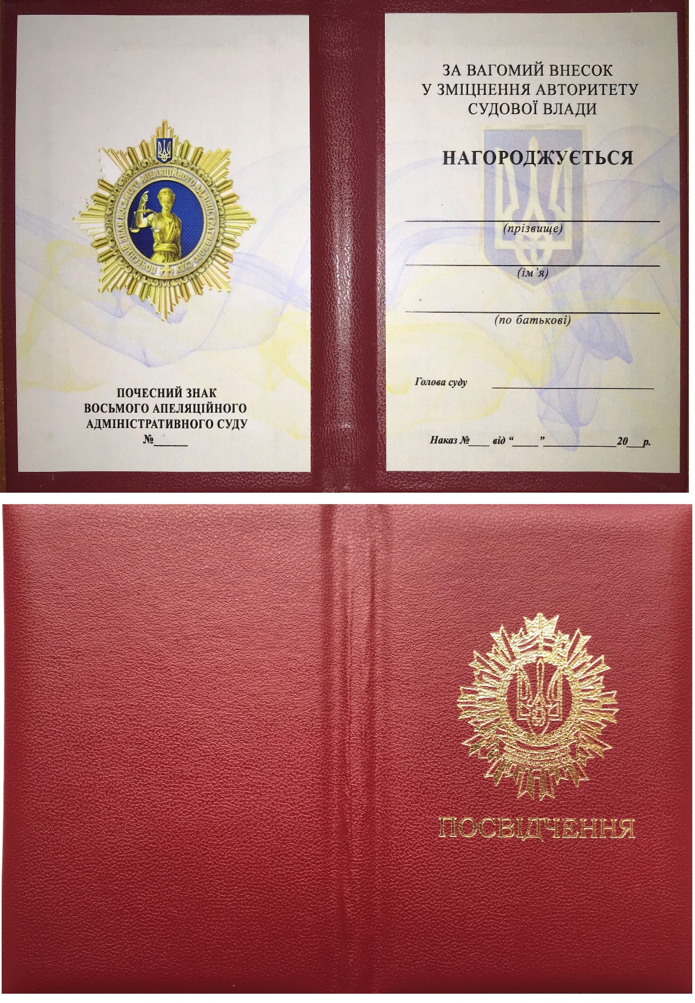

Додаток 5
до Положення про заохочувальні відзнаки Восьмого апеляційного адміністративного суду
ОПИС
ФУТЛЯРА ДО ПОЧЕСНОГО ЗНАКА ВОСЬМОГО АПЕЛЯЦІЙНОГО АДМІНІСТРАТИВНОГО СУДУ
Футляр виготовлено з матеріалу «баладек» бордового кольору та має форму прямокутника розміром 124x90x35 мм.
На кришці футляру – зображення малого Державного Герба України. Зображення малого Державного Герба України та напис виконано тисненням золотого кольору.
В середні футляру під кришкою – декоровано дизайнерським картоном білого кольору та з правої сторони є шовкова стрічка для тримання посвідчення.
Нижня частина футляру містить оксамитову подушку бордового кольору для розміщення нагороди на ній.

ЕСКІЗ
ФУТЛЯРА ДО ПОЧЕСНОГО ЗНАКА ВОСЬМОГО АПЕЛЯЦІЙНОГО АДМІНІСТРАТИВНОГО СУДУ
